目 录
1、工程概况 1
1.1工程简介 1
1.2工程地质 1
2、监测依据、原则及目的 3
2.1监测依据 3
2.2监测原则 4
2.3监测目的 4
3、监测范围和内容 4
3.1监测范围 4
3.2监测内容 5
4、监测技术体系 5
4.1监测基准网测量 5
4.2监测点布置 9
4.3监测点安装方法 10
5、监测实施方法 11
5.1边坡竖向位移监测 11
5.2边坡水平位移监测 13
6、监测期及监测频次 16
6.1监测频次 16
6.2监测期 16
7、监测控制指标 16
8、监测成果 17
8.1观测成果整理及计算要求 17
8.2观测报告内容及提交 17
9、拟投入的设备 19
10、监测工作服务的目标及保证措施 20
10.1工作服务的目标 20
10.2保证测量精度的技术措施 21
11.监测应急预案 23
11.1应急预案启动条件 23
11.2应急人员、物资储备 23
11.3应急措施 24

1、工程概况

1.1工程简介
新建漳州至汕头高速铁路福建段3标东山跨海特大桥以（1-92.3m）系杆拱跨越东山连接线，桥址于DK90+529.14~DK90+625.554，东山连接线与线路大里程夹角为78°。设计采用（1-92.3m）系杆拱桥跨越。
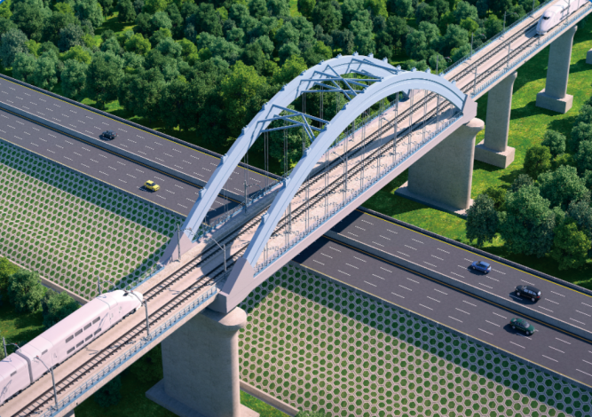

图1.1-1 1-92.3m系杆拱效果图
本桥采用先梁后拱的施工方法。系梁采用支架现浇法施工，拱肋采用支架拼装施工。
本桥需在省道上搭设支架，需设置防撞措施及交通临时管制措施等，施工前需获得行政许可。
系梁全长96.3m，桥梁支点纵向间距93.3m，拱肋计算跨径92.3m。

1.2工程地质

1.2.1地貌特征
桥梁穿越区域为闽南低缓丘陵与第四系海积平原复合地貌，局部为残丘台地，线路主要走行于海积平原和低丘接合部，除波状台地以外，地面高程2～200m，相对高差2～150m，线路地势低缓平坦，平坦地段多为水塘及香蕉地，丘间槽地开阔平缓。

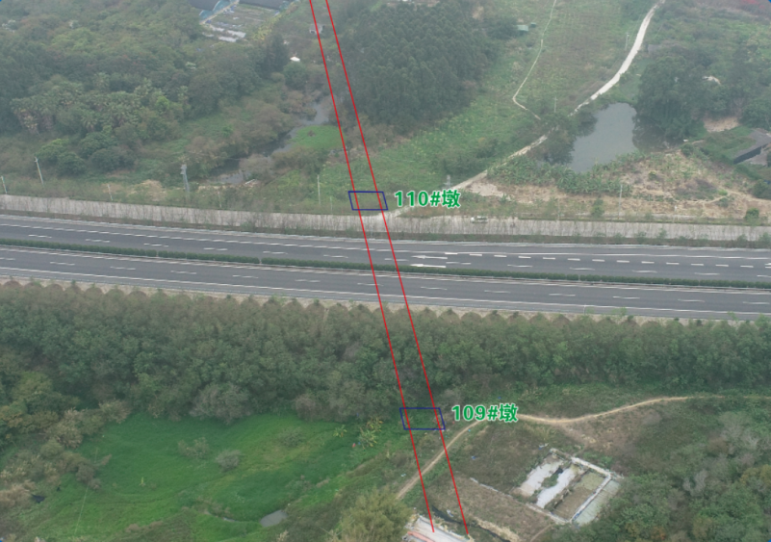

图1.2-1跨东山连接线1-92.3m系杆拱原地面航拍图

1.2.2工程地质特征
测区上覆地层为第四系全新统人工填土层(Q4ml)素填土，坡洪积(Q4dl+pl)淤泥质土，冲海积层(Q4m+al)淤泥、淤泥质土、粉质黏土，中、粗砂及(Qel)残积土;下伏地层为侏罗系上统兜岭群(J3dl2)凝灰熔岩;燕山早期第一次侵入二长花岗岩，燕山早期第三次侵入黑云母花岗岩。

1.2.3水文地质
桥址区属冲海积滨海沉积地貌，局部为低矮残丘，地形稍有起伏，地面高程0.5～28m，相对高差127m，丘坡上多覆盖残积土，覆土层较薄，沟槽较平坦，覆土较厚，植被茂密，多为灌木乔木林，自然纵坡3°～9°，沟槽平坦及低洼地带多被开挖为海产品养殖的鱼塘、虾塘及盐田等。
线路D1K86+732.367~D1K89+200、DK89+800~D1K92+300段为浅丘、低缓丘陵地貌，多为林地、蔬菜及水果种植地，地表水不发育地下水水质类型主要为S042-.Cl-.HCO3.-Na+.Ca2+、HCO3--Na+、Cl-.HCO3.-Na+、S042-.HCO3--Na+型水。在环境作用类别为化学腐蚀环境、氯盐环境时，地下水水中S042-对混凝土结构侵蚀等级为H1、酸性侵蚀等级为H1、侵蚀性CO2侵蚀等级为H1、Cl侵蚀等级为L1，盐类结晶环境作用等级为Y1。

1.2.4地震动参数区划
场地类别为Ⅱ类场地，地震动反应谱分区为0.45s，桥墩参考图地震烈度及周期采用0.15g/0.45s；

1.2.5气象特征
本项目沿线属于亚热带海洋性季风气候，气候温和，雨量充沛，年平均气温在21℃～22℃之间。全年最热月多为7、8月，平均气温在28℃以上；年内最冷月份为1月，月平均气温在9℃～14℃；极端最高气温在36℃～40℃之间，极端最低气温在-3℃～12℃之间。全年中4至9月为雨季，7至9月天气炎热，多台风，10月、11月和3月气温适中，12至2月为阴凉的冬季。全年水热同期，雨量充沛，无霜期超过300天。季风活动明显，冬季盛行西北偏北风，夏季西南偏南风居多，主导风向是东北偏东风。
沿线降雨季节长，多年平均降水量900～2000毫米，水面蒸发量900～1600毫米，陆面蒸发量600～650毫米，地区差别较大，降水量的年内分配很不均匀，主要集中在汛期4～9月，占全年降水量的70～80%，尤以8月最多，而10月至翌年3月常有旱情出现，夏秋之间热带风暴和台风较为频繁。
沿线气象对铁路建设、运营影响较大的气候因素主要有热带气旋（台风）、雷暴、暴雨、干旱等。每年7～9月有台风袭击或影响，平均每年台风3～4次，风力7～11级，最大12级，常带来暴雨、风暴和狂浪；其次是高温高湿强腐蚀海洋环境对结构耐久性的影响。

2、监测依据、原则及目的

2.1监测依据
（1）《工程测量标准》(GB 50026-2020)；
（2）《国家一、二等水准测量规范》(GB/T 12897-2006)；
（3）《国家三、四等水准测量规范》(GB 12898-2009)；
（4）《建筑变形测量规范》(JGJ 8-2016)；
（5）《测绘成果质量检查与验收》(GB/T24356-2009)；
（6）《公路路基设计规范》(JTG D30-2015)；
（7）《公路路基施工技术规范》(JTG/T3610-2019)；
（8）《公路工程地质勘察规范》(JTGC20-2011)；
（9）《公路桥涵地基与基础设计规范》(JTG 3363—2019)；
（10）《公路软土地基路堤设计与施工技术细则》(JTG/T D31-02-2013)；
（11）《高速公路改扩建设计细则》(JTGT L11-2014)；
（12）与本项目有关的地质勘察资料、施工图设计文件、招标文件。

2.2监测原则
（1）系统性原则。本监测系统为统一整体，监测数据可互相校核，确保所测数据的准确、及时。在施工过程中连续采样，保证数据的连续性。
（2）可靠性原则。本监测手段采用成熟的监测方法，监测仪器均通过计量标定且在有效期内。监测过程遵守“五固定”的原则：固定水准基点及工作基点，固定人员，固定测量仪器，固定监测环境条件，固定测量路线和测量方法，以提高监测数据的准确性。
（3）与施工相结合原则。结合施工过程及时调整监测点，尽量避免施工作业对测量精度和及时性的影响，合理确定监测频率，做好对基准点、监测点的保护措施。
（4）重点突出原则。识别各类施工过程中对路基的影响，掌握监测重点。根据监测数据趋势和确定的风险对象，有目的地加大监测频次。
（5）确保安全原则。现场监测点安装前需与相关单位协调，并做好本工程安全保障和防护。

2.3监测目的
公路高边坡是一种复杂的工程,不仅表现在边坡成因、岩性、原生构造与空间组合及其已有变形方面,而且在内外地质应力,特别是公路开挖、堆渣、排水等工程活动作用下，处在不断的风化、卸荷、构造解体与复杂的活动之中。所以在高边坡防护施工中对边坡变形、应力及防护措施进行监测,对高边坡完善防护设计、保证工程安全具有十分重要的意义。通过对高边坡的监测，能够及时了解边坡在施工期和运行期的工作性态、及时提出处理方案与措施。做到信息化施工，以减少不必要的损失，保证施工期和运行期工程的安全。此外，可验证设计和边坡治理效果。

3、监测范围和内容

3.1监测范围
本项目监测工作按照确保安全、突出重点、经济合理的原则，为准确了解施工期间对路基的影响,及时发现可能存在的危险,并采取相应措施。故东山连接线（里程K4+445.88~K4+463.24左右侧）进行边坡监测。

3.2监测内容
监测内容包含：边坡监测(水平位移、竖向位移)。

4、监测技术体系

4.1监测基准网测量

4.1.1沉降监测基准网测量
由委托人提供以控制公路高程的控制基准点，根据工程的施测方案和布测原则的要求，在控制基准点加密布设观测水准点，按二等水准测量要求进行引测，每3～6个月用线路控制基准点作为基准，对设置的观测水准点校核一次，其误差应满足《工程测量标准》、《国家一、二等水准测量规范》的要求。
水准基点要结合地质、地形情况，根据沉降观测点位置进行布设。水准基点是控制观测点高程的基准，要求布设在变形区以外地基稳定的地方，在使用过程中不能有变形。水准点分地面水准点和桥上水准点两种，布置位置有不同的要求，具体如下所述：
水准点设在距坡脚线50m以外的稳定处，并保证一个测站视距不超过80m，水准点设在土质坚硬、便于长期保存和使用的地点，并埋设混凝土水准标石。标石、标志应符合有关测量规范要求，编号应统一。
基准点之间形成水准路线，定期测量，相互检验基准点的稳定性。
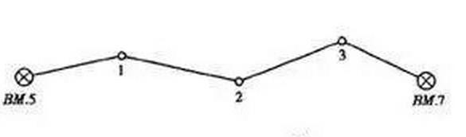
图4-1工作基点检校水准线路示意图
沉降监测控制网观测按照《工程测量标准》（GB50026-2020）二等垂直位移监测网技术要求观测，其主要技术要求见下表4-1。

表4-1沉降监测控制网主要技术要求和方法表
监测等级 | 相邻基准点高差中误差（mm） | 每站高差中误差（mm） | 往返较差，附合或环线闭合差（mm） | 监测已测高差之较差（mm） | 观测方法及主要技术要求
Ⅱ | ±0.5 | ±0.15 | ±0.30√n | ±0.4√n | 按国家二等水准测量技术要求作业
观测采用闭合水准路线或附合水准路线进行往返观测，取两次观测高差中数进行平差。观测顺序:奇数站为后、前、前、后;偶数站为前、后、后、前。

4.1.2水平位移监测基准网测量
1、水平位移基准点布设原则
水平位移监测基准点建立，以施工平面坐标系统为基准，在远离基坑、道路施工影响区域的稳固位置布设。
2、水平位移监测基准点布设
根据施工现场及周边情况，在施工影响范围以外的稳定区域埋设水平位移基准点。
水平位移监测基准点的数量不少于3个，使用时做稳定性检验。下列地点不应设置基准点：
（1）易受水淹、潮湿或地下水位较高的地点；
（2）土堆、河堤土质松软与地下水变化较大的地点；
（3）距施工区域外50m（特殊情况可酌情处理）以内或其它受剧烈振动的地点；
（4）短期内将因新建项目而可能毁坏标石或阻碍观测的地点；
（5）地形隐蔽不便观测的地点。
3、水平位移监测工作基点布设
工作基点选择合适位置用稳固钢架或者钢筋混凝土浇墩台，墩台顶部埋设强制对中器。

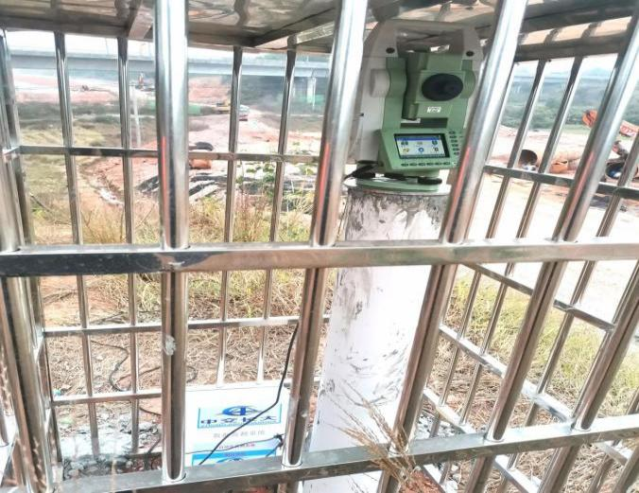
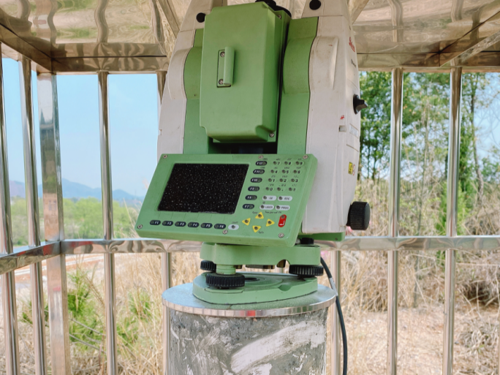

图4-2水平位移监测工作基点实景图
4、水平位移监测基准点测量方法
（1）测量仪器设备
水平位移监测基准网测量拟采用具有自动记录功能的高精度自动化全站仪进行外业数据采集，仪器型号及主要技术指标如下表4-2、4-3所示。
表4-2观测仪器及主要技术指标表
序号 | 仪器名称及型号 | 仪器照片 | 主要技术指标
1 | 自动化全站仪TS60 | 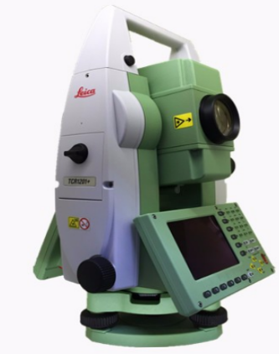 | 0.5＂0.6mm+1PPM
（2）观测技术要求
表4-3水平位移监测控制网主要技术要求表
等级 | 相邻基准点的点位中误差（mm） | 平均边长（m） | 测角中误差（″） | 最弱边相对中误差 | 全站仪精度 | 水平角观测测回数 | 距离观测测回数
 |  |  |  |  |  |  | 往测 | 返测
Ⅰ | ±1.5 | 150 | ±1.0 | ≤1/200000 | 0.5＂0.6mm+1PPM | 9 | 3 | 3

（3）观测注意事项
①对使用的全站仪、觇牌在项目开始前和结束后进行检验，项目进行中定期进行检验，尤其是全站仪电子气泡补偿的检验与校正；
②观测做到三固定，即固定人员、固定仪器、固定测站；
③仪器、觇牌安置稳固严格对中整平；
④在目标成像清晰稳定的条件下进行观测；
⑤仪器温度与外界温度一致时才能开始观测；
⑥尽量避免受外界干扰影响观测精度，严格按精度要求控制各项限差。
⑦基准点复测周期3个月一次。
5、水平位移监测基准点的布设
基准点布设在施工范围影响区范围以外的稳定区域，且每个监测工程的水平位移观测的基准点不应少于3个。
在施工范围约50m之外的稳定区域布设，每个工点布设3个水平位移观测基准点。
6、水平位移基准网数据处理
观测记录使用我单位开发的多测回测角程序进行，观测时可完成各项限差指标控制，观测完成后形成电子原始观测文件，通过数据传输线传输至计算机，使用武汉大学开发的科傻软件进行严密平差计算，得出各点坐标。
平差计算要求如下：
（1）平差前对控制点稳定性进行检验，对各期相邻控制点间的夹角、距离进行比较，确保起算数据的可靠；
（2）平差后数据取位精确到0.1mm。

4.2监测点布置
根据设计文件规定，监测断面设置位置如下：
表4-4监测项目及布设原则
序号 | 监测项目 | 位置或监测对象 | 测点布置 | 仪 器 | 目的
1 | 边坡水平位移监测监测 | 高边坡 | 监测横断面上于路堑坡顶(外5m、10m、15m)各级边坡平台、坡脚设置位移边桩进行位移观测 | 全站仪 | 利用坡顶和平台上设置的观测点，观测地表位移、变形发展情况。
2 | 边坡垂直变形监测 | 高边坡 | 监测横断面上于路堑坡顶(外5m、10m、15m)各级边坡平台、坡脚设置位移边桩进行位移观测 | 全站仪、水准仪 | 利用坡顶和平台上设置的观测点，观测地表位移、变形发展情况。
3 | 现场巡查 | 施工工况及支护结构 | 对开挖后工程地质及水文地质的观察；高边坡的变形、裂缝等的观察描述； | 人工目测并辅以量尺、锤、放大镜、照相机等
表4-5监测断面布设位置
序号 | 边坡段落 | 最大高度（m） | 具体点位 | 备注
1 | K4+445.88~K4+463.24左侧 | 10 | K4+445 | 坡顶、边坡平台、坡脚设置观测点
1 | K4+445.88~K4+463.24左侧 | 10 | K4+450 | 坡顶、边坡平台、坡脚设置观测点
1 | K4+445.88~K4+463.24左侧 | 10 | K4+455 | 坡顶、边坡平台、坡脚设置观测点
1 | K4+445.88~K4+463.24左侧 | 10 | K4+460 | 坡顶、边坡平台、坡脚设置观测点
1 | K4+445.88~K4+463.24左侧 | 10 | K4+465 | 坡顶、边坡平台、坡脚设置观测点
2 | K4+445.88~K4+463.24右侧 | 6 | K4+445 | 坡顶、坡脚设置观测点
2 | K4+445.88~K4+463.24右侧 | 6 | K4+450 | 坡顶、坡脚设置观测点
2 | K4+445.88~K4+463.24右侧 | 6 | K4+455 | 坡顶、坡脚设置观测点
2 | K4+445.88~K4+463.24右侧 | 6 | K4+460 | 坡顶、坡脚设置观测点
2 | K4+445.88~K4+463.24右侧 | 6 | K4+465 | 坡顶、坡脚设置观测点

4.3监测点安装方法

4.3.1边坡垂直变形监测测点埋设
1、监测点设置
根据本项目所在环境、监测精度、规范等各个方面要求，本监测项目可选用两种方法进行地表边坡垂直位移监测：全站仪配合反射膜片测量法、水准测量，进行布设监测。
（1）全站仪+反射膜片法
采用反光膜时，用一根直径22~25mm，长200~500mm的钢筋制成预埋件,同样在外露端焊上50mm×50mm钢板(钢板平面与钢筋纵向-致) ，钢板上贴反射膜片，并调整测点方向（面向全站仪一侧），测点四周用砼填实，待砼固结后即可量测，如图4-3所示。
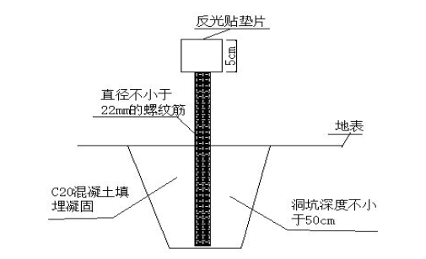
图4-3地表测点大样图
测点布设如图所示，如图4-4所示。
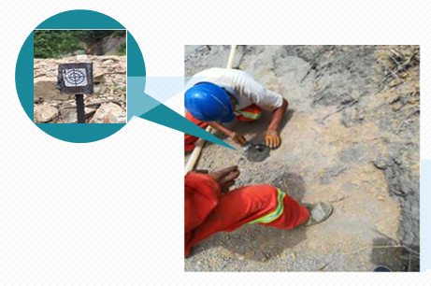
图4-4 现场边坡地表变形测点布设
（2）水准测量法
结合本工程实际情况，如部位监测点采用植入钢筋，周边用水泥砂浆固定的方法，为保护测点不受碾压影响，地表沉降监测点标志采用窖井测点形式，采用人工开挖或钻具成孔的方式进行埋设。如图4-5所示。
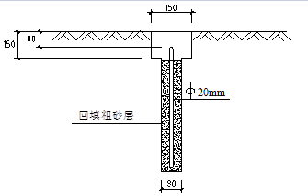
图4-5地面沉降监测点埋设示意图

4.3.2边坡水平位移观测点的布设
1、边坡水平的埋设
监测横断面上于路堑坡顶(外5m、10m、15m)各级边坡平台、坡脚设置位移边桩进行位移观测边桩基桩为素混凝土桩，采用反光膜时，用一根直径22 ~ 25mm，长500 ~ 1000mm的钢筋制成预埋件,同样在外露端焊上50mm×50mm钢板(钢板平面与钢筋纵向-致) ，钢板上贴反射膜片，并调整测点方向（面向全站仪一侧），测点四周用砼填实，待砼固结后即可量测，与边坡竖向垂直位移全站仪法布设相同。

4.3.3测点保护
①施工单位为现场观测设施保护责任主体单位，负责观测点的现场保护工作。在观测点周围设置醒目编号和明显的警示标识、对破坏的点位应及时通知采取补救措施并及时通知观测单位采集数据；
②施工过程中，应避免观测设施被损、被堵等情况的发生；
③同时，施工单位应该为水平位移观测砌井，保护其安全，免遭施工破坏；
④施工单位应积极配合，并把测点保护列入日常巡视、检查工作的重点。

5、监测实施方法

5.1边坡竖向位移监测
量测方法即通过测点不同时刻高程，求出两次量测的差值，即为该点的变形值。进行边坡竖向位移量测方法分为水准仪常规水准测量法和全站仪绝对位移量测法（三维坐标量测法）两种。

5.1.1观测技术方法及精度控制
- 采用水准测量法时，量测地表沉降时，需选取一个固定作为基准点，即可量测各测点与基点的高差，从而进行地表沉降量测。
坡顶竖向位移监测采用精密水准仪，按《工程测量标准》GB50026-202020二等垂直沉降监测技术要求观测，技术指标及要求见表5-1。
表 5-1沉降监测点监测主要技术指标及要求
序号 | 项目 | 限差
1 | 沉降监测点与相邻基准点高差中误差 | 1.0mm
2 | 每站高差中误差 | 0.30mm
3 | 往返较差及环线闭合差 | ±0.6mm（n 为测站数）
4 | 检测已测高差较差 | ±0.8mm（n 为测站数）
5 | 视线长度 | 50m
6 | 前后视的距离较差 | 2.0m
7 | 任一测站前后视距差累计 | 3.0m
8 | 视线距离地面最低高度 | 0.3m
观测注意事项如下：
①对使用仪器必需定期进行检验。当观测成果异常，若与仪器有关时，及时对仪器进行i角检验与校正；
②观测做到三固定，即固定人员、固定仪器、固定测站；
③观测时，必须保证良好的观测环境及成像条件；
④观测前正确设定记录文件中各项控制限差参数，观测完成现场检核闭合或附合差情况，确认合格后方可完成测量工作；
⑤观测时满足水准观测各项相关技术要求；
⑥定期或不定期对垂直沉降控制网进行复测，防止基准网自身发生变形，以保证沉降监测成果的正确性。
- 绝对位移量测法（三维坐标量测法）量测时，需要两个已知坐标基点，并通过固定设站和自由设站建站，量测各测点的三维坐标[x(t),y(t),z(t)]。固定设站量测时需将仪器设置在一个已知坐标点上，用另已知坐标点作为后视点，建立坐标系进行量测；自由设站量测时可将仪器置于任意位置，用两个已知坐标点作为后视点，建立坐标系进行量测，全站仪法监测示意图，如下图5-1所示。

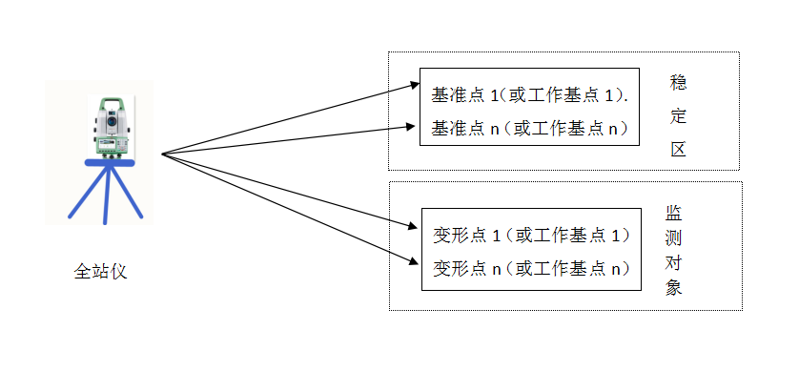
图5-1监测示意图

5.1.2数据处理及分析
观测记录采用水准仪或全站仪自带记录程序进行，观测完成后形成原始电子观测文件，观测完成后仪器可直接计算出闭合差或附和差，通过数据传输处理软件传输至计算机，直接获得各点高程值。
通过沉降监测点各期高程值计算各期阶段沉降量、阶段变形速率、累计沉降量等数据，并绘制相应的图表，进行变形分析。
本期沉降dHi=本期高程Hi-上期高程Hi-1
累积沉降dH=本期高程Hi-初始高程H0

5.2边坡水平位移监测

5.2.2边坡水平位移监测的方法
日常观测过程中，水平位移使用莱卡型号高精度电子全站仪、对预埋观测桩头反射片等设备进行观测，观测设备如下图所示。
图5-2 高精度电子全站仪
日常观测过程中，边桩位移使用全站仪，采用距离法测得位移桩与基准桩之间的水平距离。
水平位移监测使用全站仪(1″,1mm+1.5ppm)及反射片进行监测。根据现场条件和工程要求，采用小角度法和极坐标法结合进行监测。
1）小角度法
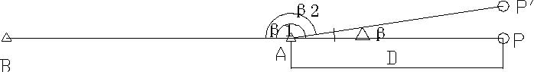
图5-3 小角度法
如需观测某特定方向上的水平位移PP′，在距离监测区域一定距离以外选定工作基点A，支护水平位移监测点的布设应尽量与工作基点在一条直线上。在一定远处（施工影响范围之外）选定一个控制点B，作为零方向。在B点安置觇牌，用测回法观测水平角∠BAP，测定一段时间内观测点与基准点连线与零方向之间的角度变化值∆β。
注意事项：采用小角度法时，观测点偏离视准线的偏角不应超过30″。
2）极坐标法
图5-4 极坐标法
在已知点A安置全站仪，后视点为另一已知点B，通过测量角度∠BAP以及A点至P点的水平距离D，计算得出P点坐标。设A点坐标为A（XA，YA），，则P点坐标P（XP，YP）的计算公式为：
X_{P} = X_{A} + D*cos∠BAP
YP = YA + D* sin∠BAP

5.2.3技术要求
水平位移控制点观测采用导线测量方法，监测点采用极坐标法观测，使用1秒级全站仪进行观测。控制网及监测点观测均按《工程测量标准》 GB50026-2020二等水平位移监测网技术要求观测，其主要技术要求见表5-2。
表5-2 观测主要技术指标及要求
序号 | 项目 | 指标或限差
1 | 水平角观测测回数 | 6
2 | 测角中误差 | 1.8"
3 | 测边相对中误差 | ≤1/100000
4 | 每边测回数 | 往返各3测回
5 | 距离一测回读数较差 | 3mm
6 | 距离单程各测回较差 | 4mm
7 | 气象数据测定的最小读数 | 温度0.2℃，气压50Pa

5.2.4数据处理及分析
观测记录采用全站仪自带记录程序进行，观测完成后形成原始电子观测文件，通过数据传输处理软件传输至计算机，检查合格后得出各点平面坐标。
1）极坐标法
坐标与上期坐标及初始坐标进行比较，可得出本次位移计累积位移。
2）小角度法
位移量： δ=∆β×D/ρ
其中： δ---监测点本次位移变化量
∆β---监测点方位角的变化值
D---测站点与监测点的距离
ρ---常数，取206265
通过水平位移监测点各期位移量计算各期阶段位移量、阶段变形速率、累计位移量等数据，并绘制相应的图表。

6、监测期及监测频次

6.1监测频次
根据有关规范、规程及设计要求规定，所有监测点在使用前连续观测2-3次,取其平均值作为初始值。现场监测将采用定时观测与跟踪观测相结合的方法进行，当监测数据有突变——监测频率适当加密。监测频率详见下表6-1。
表 6-1 监测频次表
监测项目 | 阶段 | 变形监测频率 | 备注
坡面变形观测、深层水平位移 | 支架搭设、拆除 | 1次/一天 | 当观测值接近预警值、下雨时增加观测频次
坡面变形观测、深层水平位移 | 系杆拱施工 | 1次/一个礼拜 | 当观测值接近预警值、下雨时增加观测频次
坡面变形观测、深层水平位移 | 雨季、边坡开挖期间和已出现变形破坏时 | 1次/1天 | 当观测值接近预警值、下雨时增加观测频次
坡面变形观测、深层水平位移 | 连续3日降雨量大于50mm/d | 2次/1天 | 当观测值接近预警值、下雨时增加观测频次
当出现下列情况时，监测频次适当提高：
（1）变形数据达到监测预警值，并有继续发展下去的趋势。
（2）沉降值、水平位移值突然明显增大。
（3）出现其它突发性情况。

6.2监测期
边坡监测工作时间主要为系杆拱支架施工期间，总的监测时间应为边坡施工至支架拆除后半年。

7、监测控制指标
（1）速率控制，最大位移速率应小于2mm/d；
（2）位移控制:边坡开挖后位移不收敛，持续增长；
（3）坡面裂缝控制，裂缝是边坡变形结果，坡面裂缝张开或下错严重。
在实际监测的过程中如果出现有上述一点或几点现象时,都应引起注意,结合地质资料综合分析，进一步论证边坡的稳定性，以便及早发现安全隐患,进行预测预警，采取相应的补救措施。

8、监测成果

8.1观测成果整理及计算要求
所有观测数据应及时记录，随时计算、校核、汇总，并整理分析，各种曲线必须当天绘制，以便从图上看出各测点曲线变化趋势，能全面了解、分析土体变化情况而作出判断。若发现问题及时复查或复测处理。
具体要求如下：
①原始数据要真实可靠，记录计算要符合施工测量规范的要求，依据正确，严谨有序，步步校核，结果有效的原则进行成果整理及计算；
②将各次观测记录整理检查无误后，进行平差计算，求出各次每个观测点的高程值。从而确定出沉降量；
③对重点地段、特殊地段，及时计算安全期及沉降速率，为正确指导施工提供可靠依据；
④根据计算分析需要，并提出各施工阶段的具体要求，以便业主能根据实测数据进行施工的安排。

8.2观测报告内容及提交
每次观测后立即对原始观测数据或监测值进行填表制图，异常值的剔除、初步分析和整理等工作，并将检验过的数据输入计算机的数据库管理系统。
现场监测数据应及时绘制时间---位移曲线图(散点图)和随时间、荷载变化的时态变化曲线图。根据散点图的数据分布情况，合理选择函数对监测结果进行回归分析，以预测该测点可能出现的最大变形值(位移值)和应力值、变化规律和发展趋势，预测结构和建筑物的安全状况，并根据工程的安全状态提出应采取的措施。
按规定的格式和内容，及时向业主上报监测成果周报和月报，供业主据此对施工情况进行评估，提出调整设计参数、改变工程施工方法和工艺要求的建议。

8.2.1报表成果
周报除填报本周观测成果外，还应绘出监测对象的时间—位移曲线图或应力时态曲线图，并作出简要的变形分析报告，周报须在施工例会前一天提供。
月报是周报的基础上作出本月的主要监测成果综述和详细的变形趋势分析报告，并绘出有关图表。
（1）周（月）报内容主要包括：
①施工概况
本周（月）工程进展及施工监测开展情况简述。
②监测成果综述
本周（月）主要施工影响范围内监测成果综述，重点监测对象及变形异常的监测数据重点说明。
③监测数据分析
对监测数据进行归纳总结，绘制时间—位移或应力时态曲线，对于较大位移或应力监测数据，结合施工分析其原因及发展规律，对施工临近建筑物、地下管线等变形的安全性分析，以利于采取进一步措施。
④监测建议
针对监测数据分析结果提出控制措施建议，指导下一步施工。
⑤下周（月）监测计划
根据施工进度及生产计划，安排下周（月）的监测计划。
⑥附录：本周（月）主要监测数据汇总
按照监测日报数据汇总本周（月）主要监测数据。
（2）阶段性报告：
对某一阶段的工作进行总结，包括施工概况、监测成果及分析预测、监测建议及下阶段工作计划、监测工作阶段性总结等。
阶段性报告的内容主要包括：
①该监测期相应的工程、气象及周边环境概况；
②该监测期的监测项目及测点的布置图；
③各项监测数据的整理、统计及监测成果的过程曲线；
④各监测项目监测值的变化分析、评价及发展预测；
⑤相关的设计和施工建议；
⑥其他相关说明。
以上报告编写完成后经单位审批后，第一时间将纸质报告送至业主及其他等相关单位，并存档备查。
（3）总报告：
当监测工作结束时，编制监测总报告，将纸质文件送交业主及其他单位，并存档备查。
总报告的内容主要包括：
①工程概况；
②监测目的、监测项目和监测依据；
③监测点布设；
④现场巡查信息：巡视照片、记录等；
⑤监测数据图表：监测值、累计变化值、变化速率值、时程曲线、必要的断面曲线图；
⑥监测数据、巡查信息的分析与说明；
⑦监测工作结论与建议；
⑧其他相关说明。

8.2.2报告内容
具体格式可根据委托方的要求执行，我单位报告的基本格式如下：
一、项目概述；
二、观测依据及控制标准；
三、观测工作情况；
四、投入主要人员、设备；
五、观测数据统计汇总；
六、观测成果分析及评价；
七、存在问题及下阶段工作计划。

9、拟投入的设备
拟投入本项目的主要设备。
监控量测仪器使用原则：
1）所有监测仪器中同类型仪器优先同一型号，确保精度和数据的可比对性。对于埋设的仪器和元件采用统一规格。提高仪器的通用性，减少由此带来数据处理的不便。
2）现场使用的仪器设备必须成熟、可靠，数量满足监测工作要求。
3）使用的仪器提交检定证书，仪器设备的检定（标定）单位必须具有国家检定资质，检定证书盖有检定单位的公章，仪器使用必须在有效期内。
4）现场监测仪器设备安装完毕，对仪器设备进行测试，率定和校正，并记录其观测系统的各个仪器设备在工作状态下的初始设置。所有监测仪器、设备应定期进行检校和维护，以保证其处于良好的工作状态。
表9-2拟投入本标段的主要仪器设备
序号 | 种类（名称） | 数量 | 型号 | 精度
1 | 塔尺 | 2 | Trimble 2m | U=(0.01～0.02)mmK=2
2 | 电子水准仪 | 1 | DiNi03 | ±0.3mm/km
3 | 全站仪 | 1 | 徕卡 | ±1mm＋1ppm*D
说明：本表主要列写投入本项目工程的主要仪器、设备。若实际

10、监测工作服务的目标及保证措施

10.1工作服务的目标
观测成果优良率达100%，客户满意度100%。观测成果及时指导施工、确保路基稳定、优化设计，为优质精品工程作出应有的贡献。
（1）监测人员将恪守工作人员守则，以良好的职业道德和职业行为，保证为业主以及相关单位提供优质、高效的沉降观测服务工作。
（2）监测工作将严格按照大纲以及有关文件的规定，在规定时间内完成沉降观测工作，及时提交沉降观测报告。
（3）监测人员有权拒绝不符合规定要求的外界干扰，对沉降观测结果负有保密责任。
（4）对来自业主的指示及时进行受理、认真调查、客观分析、明确责任，并在业主规定的期限内做出答复。
（5）所有监测人员熟悉本项目相关的体系文件和技术文件，现场观测、报告出具等环节严格按照体系文件的要求执行。

10.2保证测量精度的技术措施
本次观测项目责任重大，要求较高，要高质量的完成本观测项目，除了现场技术人员严格按相关规范规程操作外，在人员、设备等方面还可进一步采取必要措施保证观测精度。
（1）人员的要求
①人员的素质要求，必须接受专业的学习及技能培训，熟练掌握仪器的操作规程，熟悉测量理论，能针对不同工程特点、具体情况采用不同的观测方法及观测程序，对实施过程中出现的问题能够分析原因并正确的运用误差理论进行平差计算，做到及时、精确的完成每次观测任务。
②在观测过程中，操作人员要相互配合，工作协调一致，认真仔细，做到步步有校核。
③观测过程中发现数据与正常值偏差较大时，立即进行复测，防止由于仪器设备或人员操作而造成的不必要的误差。
（2）仪器设备的要求
在首次观测前要对所有仪器的各项指标进行检测校正，必要时经计量单位予以鉴定。
（3）建立固定的观测路线
由测区水准控制网，依据沉降观测点的埋设要求或图纸设计的沉降观测点布点图，确定沉降观测的位置。在控制点与沉降观测点之间建立固定的观测路线，并在架设仪器站点与转点处做好标记桩，保证各次观测均沿统一路线。
（4）测点保护措施
观测数据的连续性是靠测点的连续为基础的。根据《中华人民共和国测量标志保护条例》，结合本工程的具体情况，提出如下测点安全保护措施：
①在施工期间，施工单位要特别注意测点的保护工作，在测点周围树立醒目保护标识，提醒各方工作人员注意保护，破坏后及时恢复；
②基准点应布设在施工影响范围以外坚固位置，四周可砌简易保护墙，设立醒目警示标识。当对变形观测成果发生怀疑时，应随时进行检核。
（5）测点恢复措施
①施工单位施工过程中应注意对测点的保护，如发现测点破坏应及时恢复并通知我单位采取初值。
②应避免同一断面同时出现两处测点破坏，避免同一测点连续两次被破坏。
③对于破坏较严重，需进行重新埋设的测点，单次沉降数据可根据同一断面其他两处测点的沉降变化以及前期三处测点的沉降变化估算一次，作为后续工后沉降预测的参数。
（6）观测要求
①在观测过程中，要尽量提高观测精度，消除观测过程中的系统误差，每次观测应做到“五定”：
a.沉降观测依据的基准点、观测水准点、沉降观测点、点位要稳定；
b.所有仪器、设备要稳定；
c.观测人员要稳定；
d.观测时的环境条件基本一致；
e.观测路线、镜位、程序的方法要固定。
②观测中的注意事项
a.严格按测量规范的要求施测。
b.前后视观测最好用同一水平尺。
c.各次观测必须按照固定观测路线进行。
d.观测时要避免阳光直射，且各观测环境基本一致。
e.成像清晰、稳定时在读数。
f.随时观测，随时检核计算，观测时要一气合成。
g.在雨季前后要联测，检查水准点的标高是否有变动。
h.将各次所观测的沉降情况及时反馈业主，当某路段沉降量超过规范规定的范围时停止施工，会同业主采取应急措施。
（7）内业资料整理、分析评价及质量保证措施
①人员保证
配备有较高专业知识和丰富工程经验的人员，作为内业资料负责人，另配备充足的内业资料分析人员，能够结合观测成果对工程安全状态及地基处理效果作出准确评价。
②校审制度保证
本项目内业资料整理、分析评价及报告编制均由分项负责人编制、现场负责人复核、项目负责人审核的三级校审制度，保证内业资料整理、分析评价及报告编制质量。
③及时性保证
实时观测报告周报、月报及观测总报告应严格按照合同约定时间提交，不得出现晚报、漏报等现象。
④技术保证
运用计算机编程语言及数值模拟方法等对观测过程、成果进行分析，解决较为复杂的工程问题。

11.监测应急预案

11.1应急预案启动条件
边坡施工过程中，由于受周围环境和自然条件影响，不确定因素较多，易产生安全隐患或安全事故。为确保对国家财产和人民生命安全高度负责，做到安全工作防患于未然，除了加强日常监测工作、及时提供准确、可靠的监测数据供相关人员分析外，针对灾害性天气和突发事件，还应建立应急反应机制，制定应急预案。根据省、市相关文件规定高边坡施工过程中出现下列情形之一，应启动应急反应机制：
1）开挖以后，遇长时间较大降水天气；
2）边坡支护结构位移发生突变的；
3）边坡支护结构位移变形总量或变形速率接近预警值的；
4）其他紧急情况。

11.2应急人员、物资储备
人员储备：项目部平时注重对外业、内业组等人员的测量知识的培训工作，当出现险情时，需要增加监测频次或抢险时，满足现场需要。
物资储备：所有的仪器在满足正常作业要求的情况下，项目部均有一套闲置仪器以备出现险情的情况下及时投入使用。
组长全面负责突发情况下抢险预案的实施，负责方案的决策和现场总指挥，负责资源的调配。
副组长负责抢险方案的制定工作及现场的指挥工作；当应急情况发生时由组长组织实施，组员全力按应急预案要求进行实施。

11.3应急措施
应急措施分为超过预警值的应急措施和应急抢险措施，应急处置流程如图10-1所示。
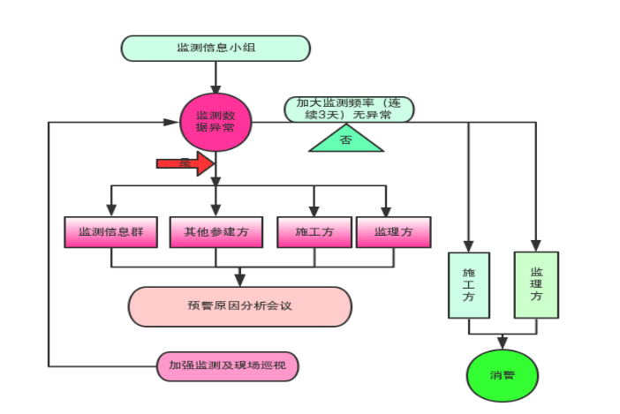
图11-1应急处置流程图
1）应急小组保持24小时与业主、设计、监理等相关单位通讯联络；
2）加强监测；
1、项目部全体监测人员应立即开始24小时跟踪监测；
2、增加监测人员、增加监测设备，对该工点及周边环境进行全面排查；
3、根据异常情况和异常段落增加监测点数量、监测项目和监测频率，并及时提交监测成果；
4、对遭受破坏的监测点及时恢复，保持数据的连续性；
5、根据监测数据对突发情况的变化趋势作出预测。
6、物资储备：所有的仪器在满足正常作业要求的情况下，项目部均有一套备用仪器以备出现险情的情况下及时投入使用。
3）建立快速反映机制
1、对于紧急情况下的监测成果应立即以口头或者书面的形式上报，并会同相关部门一起进行分析和处理，配合相关部门和工程技术人员制定应急预案；
2、参加预警会议，汇报监测及加密监测数据情况，参与警情原因分析，并配合相关部门和工程技术人员对警情进行分析和制定警情处理方案，预测可能发生的风险隐患。
4）调整监测方案
结合现场实际情况，调整相关监测方案，及时发现险情，防止其继续扩大，为上述应急预案的实施提供技术保障。
- 紧急情况下进行观测前，必须采取有效措施保护好观测人员和设备的安全。
- 项目负责人全面负责突发情况下抢险预案的实施，负责方案的决策和现场总指挥，负责资源的调配；项目技术负责人负责抢险方案的制定工作及现场的指挥工作；当应急情况发生时由项目负责人组织实施，组员全力按应急预案要求进行实施。

